**Dysk SSD FUTURE ECO**

**FUTURE ECO PCIE 4.0 NVMe M.2 SSD**

l **Ekstremalne prędkości odczytu i zapisu danych**

Niezwykle szybki interfejs PCIe z maksymalną prędkością odczytu rzędu 5000 MB/s

l **Technologia 3D NAND**

Technologia 3D NAND pomaga uzyskać większą pojemność, wydajność istabilność

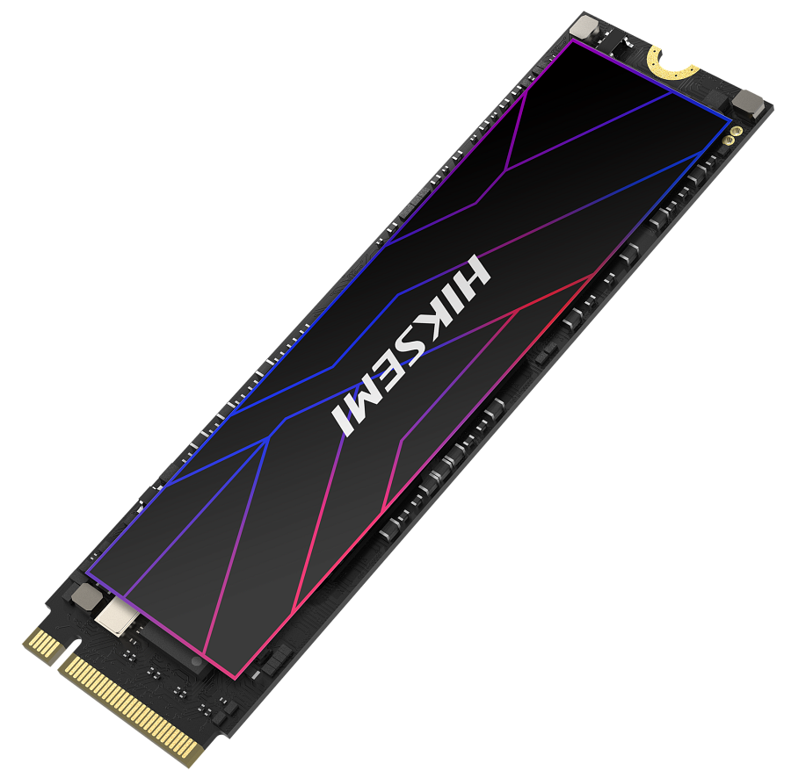

**Specyfikacja:**

**Format:** M.2 2280

**Pojemność:** 512GB | 1024GB | 2048GB

**Maksymalny odczyt sekwencyjny:** 5000MB/s | 5000MB/s | 4850MB/s

**Maksymalny zapis sekwencyjny:** 2500MB/s | 4600MB/s | 4450MB/s

**Odczyt losowy:** 430K | 880K | 650K

**Zapis losowy:** 530K | 880K | 550K

**Maksymalny pobór mocy:** 1.1W | 1.7W | 2.5W

**TBW:** 900TB | 1800TB | 3600TB

**Kontroler:** 3D TLC

**Złącze:** PCIe Gen 4 x 4

**MTBF:** 2.000.000 h

**Temperatura pracy:** 0-70℃

**Temperatura przechowywania:** -40 °C to 85 °C

**Waga:** ≤ 7 g

G**warancja:** 5 lat